
Le printemps. Chaque année, il revient. Et à la même date. Enfin presque. Puisque, comme nous l'évoquions en 2016, le printemps ne tombera désormais, et jusqu'au début du siècle prochain, plus le 21 mars ! Une habitude pas si difficile à perdre. D'autant que cette année encore, c'est dès ce lundi 20 mars que sonnera l'heure du renouveau. Pour notre plus grand plaisir...
On a l'habitude de dire qu'une hirondelle ne fait pas le printemps. On pourra désormais ajouter : le 21 mars non plus. Les derniers printemps tombés à cette date remontent à 2003 et 2007. Et il faut s'y habituer : le printemps ne tombera de nouveau un 21 mars qu'en 2102.
Mais d'abord, quand démarre le printemps ? C'est le jour où le Soleil se trouve exactement à la verticale de l'équateur, moment que l'on appelle l'équinoxe de printemps. En raison de l'inclinaison de l'axe de rotation terrestre, le mouvement apparent du Soleil dans le ciel varie tout au long de l'année, une danse connue sous le nom d'analemme. La transition de l'hiver au printemps correspond au moment où le Soleil atteint l'intersection entre le plan de l'écliptique terrestre et l'équateur céleste, intersection connue sous le nom de point vernal.

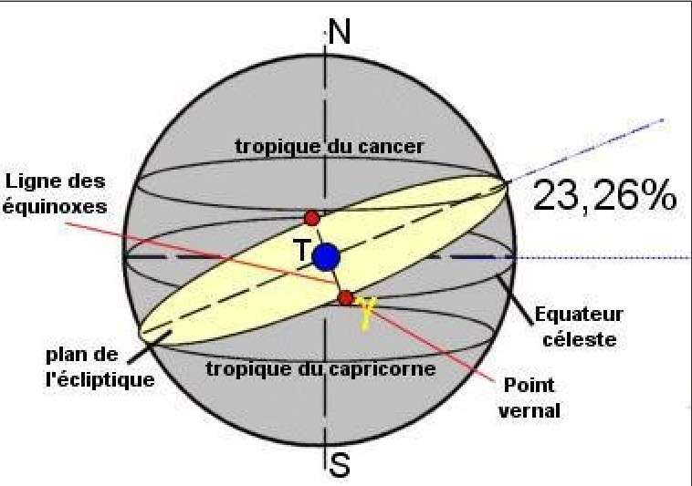
Schéma montrant les deux équinoxes, en rouge : celle du printemps, au point vernal, et celle de l'automne. Le plan de l'écliptique est celui de l'orbite de la Terre autour du Soleil (sur ce schéma, le T représente donc aussi le Soleil). Mais notre planète est inclinée par rapport à ce plan : c'est l'obliquité à laquelle nous devons les saisons. Elle vaut 23° 26'. L'équateur céleste est la projection de l'équateur terrestre sur la voûte céleste. Les petites variations de l'obliquité font rétrograder lentement le point vernal, donc les équinoxes. © DR

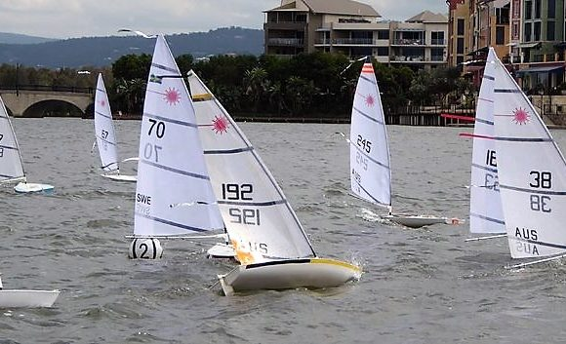
Courseulles sur mer
30 Mars 2018
Une régate Laser a eu lieu ce mercredi à Courseulles sur mer

1)P Colin | 4 | 1 | 1 | 1 | 2 | 1 | 1 | 4 | 2 | 1 | 2 | 20 | 12
2)M Tanguy | 1 | 3 | 2 | 4 | 4 | 2 | 2 | 3 | 2 | 2 | 1 | 26 | 18
3)JP Bonafon | 2 | 2 | 3 | 4 | 1 | 3 | 4 | 2 | 3 | 4 | 4 | 32 | 24
4)Th Grenier | 3 | 4 | 4 | 2 | 2 | 4 | 3 | 2 | 5 | 3 | 3 | 36 | 28

Le nouveau classement Basse Normandie a la suite de cette régate
Il reste 9 mois pour départager les skippers……..
Jp Bonafon reprend la place de second à Philippe Eveillard.
Toutes les régates sont prises en compte dés l’instant qu’il y a un skipper de Courseulles présent.

 | 1 | 2 | 3 | 4 | 5 | 6 | 7 | 8 | 9 | 10 | Total points
1)P Colin/ Sr Courseulles | 02 | 100 | 82 | 100 | 10 | 100 | 106.50 | 01 | 100 | 100 | 691.50
2 JP Bonnafon | 01 | 02 | 64 | 70 | 55 | 85 | 01 | 55 | 32.50 | 40 | 405.70
3)P Eveillard | 100 | 77.5 | 88.75 | 100 | 00 | 00 | 00 | 00 | 00 | 00 | 366.25
4)M Tanguy | 28 | 40 | 70 | 01 | 32.5 | 21.25 | 70 | 00 | 00 | 00 | 262.75
5)Th Grenier | 03 | 10 | 10 | 32 | 55 | 10 | 01 | 10 | 55 | 10 | 196
6)Ronan Daniel | 66 | 77.5 | 46 | 00 | 00 | 00 | 00 | 00 | 00 | 00 | 189.50
7)Darcy michel | 79.50 | 66.25 | 28 | 00 | 00 | 00 | 00 | 00 | 00 | 00 | 173.75
8)Jean Luc Beaudre | 01 | 77 | 55 | 01 | 10 | 00 | 00 | 00 | 00 | 00 | 144
9)Sébastien Col | 120 | 00 | 00 | 00 | 00 | 00 | 00 | 00 | 00 | 00 | 120
10)Patrick Philippe | 100 | 00 | 00 | 00 | 00 | 00 | 00 | 00 | 00 | 00 | 100
11)Jean Marc Estival | 93 | 00 | 00 | 00 | 00 | 00 | 00 | 00 | 00 | 00 | 93
12)René Féron | 82 | 00 | 00 | 00 | 00 | 00 | 00 | 00 | 00 | 00 | 82
13Raymond cronimus | 64 | 00 | 00 | 00 | 00 | 00 | 00 | 00 | 00 | 00 | 64
14)Leprêtre Franck | 52.50 | 00 | 00 | 00 | 00 | 00 | 00 | 00 | 00 | 00 | 52.50
15)François Leclerc | 46 | 00 | 00 | 00 | 00 | 00 | 00 | 00 | 00 | 00 | 46
16Guillaume Cornelis | 43.75 | 00 | 00 | 00 | 00 | 00 | 00 | 00 | 00 | 00 | 43.75
17)Didier Rocquet | 40 | 00 | 00 | 00 | 00 | 00 | 00 | 00 | 00 | 00 | 40
18)Détailleur Patrick | 39 | 00 | 00 | 00 | 00 | 00 | 00 | 00 | 00 | 00 | 39
16)Ferraille Brice | 22.50 | 00 | 00 | 00 | 00 | 00 | 00 | 00 | 00 | 00 | 22.50
19)Levasseur gérard | 10 | 00 | 00 | 00 | 00 | 00 | 00 | 00 | 00 | 00 | 10
20)Gilles Marc | 10 | 00 | 00 | 00 | 00 | 00 | 00 | 00 | 00 | 00 | 10
21)Xavier Rigaud/ Sr Courseulles | 01 | 01 | 01 | 00 | 00 | 00 | 00 | 00 | 00 | 00 | 03
22) G Le Pluart/Sr Courseulles | 01 | 00 | 00 | 00 | 00 | 00 | 00 | 00 | 00 | 00 | 01
23Thierry Pichon /Sr Courseulles | 01 | 00 | 00 | 00 | 00 | 00 | 00 | 00 | 00 | 00 | 01

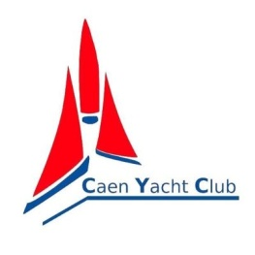

Info, importante.
A la suite des échanges entre la classe Laser Rc et la Fédération Française de voile, nous étions invités par la Présidente du Yacht club de Caen , pour savoir comment nous pourrions collaborer dans l’avenir, pour les régates d’entrainement et les régates officielles.
Nous avions déjà une collaboration avec le club de voile FFV de Courseulles.
Une fois que toutes les autorisations nous seraient accordées, on se dirige vers l’ouverture du plan d’eau de l’autre côté du club d’aviron a Caen, pour les régates officielles du Dimanche ( ce plan d’eau était fermé depuis 2 ans )et l’ouverture du plan d’eau a l’intérieur du port de Caen pour les entrainements du mercredi, ce qui est bien pour nous car a partir du mois de mai le plan d’eau de Courseulles ne devrait plus être utilisable.
(Algues)
De plus la ville de Caen a décidé de créer un « gros « pôle voile sur le bord du canal (projet qui démarre).
Toutes ces collaborations nous permettront de développer la classe Rc , et a l’inverse d’apporter au yacht club de Caen , des animations, régates rc , et de nouveaux membres rc au club de Caen .
La suite a venir……… Nous mettons tout cela en place progressivement.

Classement Coupe de France Laser 2018 au 31.03.2018

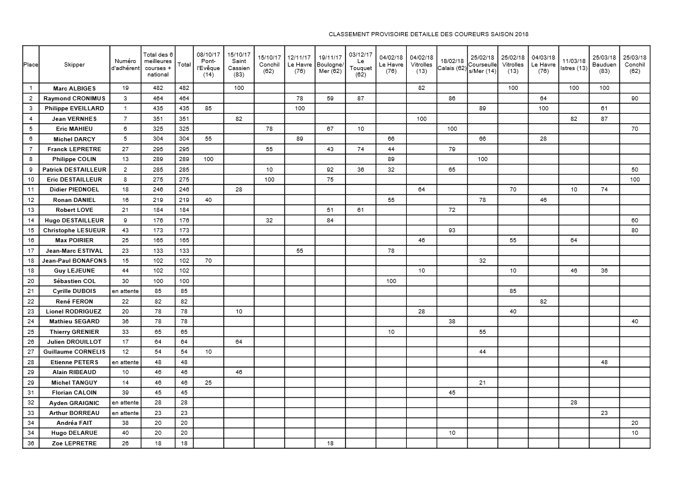

C

15 Avril | Laser | Le touquet 62 | Journée entière
15 Avril | Laser | Anneville 76 | Journée entière
6 Mai | Laser Optimist | Pont l’evêque 14 | Journée entière |  | Org Ph Eveillard
2/3 Juin | Laser / Optimist | Bernière 14 | 2 Jours | La bernièraise | Org La bernièraise
3 Juin | Laser | Anneville 76 | Journée entière |  | Org Michel Darcy
14 Juillet | Optimist / Footy | Lieu a définir 14 | Journée entière |  | Org P Colin
Septembre 2018 | National Laser | Sables d’Olonne | 2 Jours |  | Org :

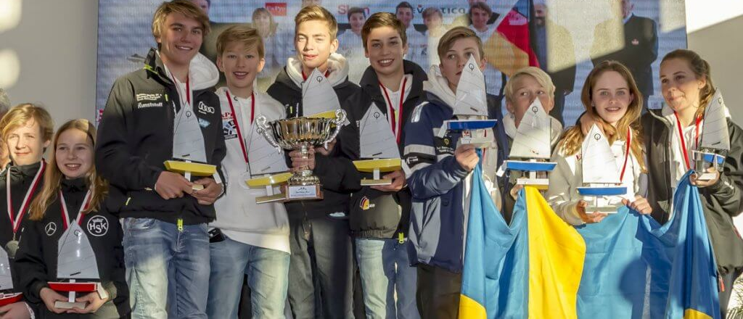

u
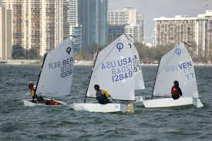

Une régate Optimist a eu lieu ce mercredi à Courseulles.
Nous sommes passés du jeu B ou C.
Michel Tanguy est le plus rapide sur toutes les manches.
Jp a eu des problèmes de casse du bras de servo sur son nouveau bateau tout neuf.( kit)
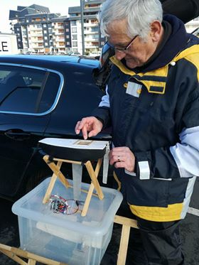

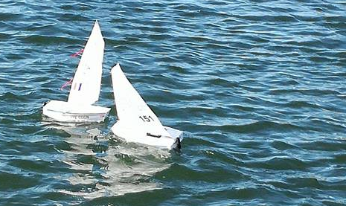

30 Secondes départ

Classement Normandie 2018
P colin | 82 | 01 | 55 | 100 | 55 | 00 | 00 | 00 | 00 | 00 | 292
Jp bonafon | 64 | 01 | 100 | 55 | 10 | 00 | 00 | 00 | 00 | 00 | 229
M Tanguy | 28 | 01 | 00 | 10 | 100 | 00 | 00 | 00 | 00 | 00 | 139
Jf Bessieres | 100 | 00 | 00 | 00 | 00 | 00 | 00 | 00 | 00 | 00 | 100
4 G Le Pluart | 46 | 00 | 00 | 00 | 00 | 00 | 00 | 00 | 00 | 00 | 46
6 X Regaud | 10 | 00 | 00 | 00 | 00 | 00 | 00 | 00 | 00 | 00 | 10
Thierry Grenier | 00 | 00 | 10 | 00 | 00 | 00 | 00 | 00 | 00 | 00 | 10
JL Beaudre | 00 | 00 | 01 | 00 | 00 | 00 | 00 | 00 | 00 | 00 | 01
Calixte Bessiere | 00 | 00 | 00 | 00 | 00 | 00 | 00 | 00 | 00 | 00 | 00
Hyppolite Bessiere | 00 | 00 | 00 | 00 | 00 | 00 | 00 | 00 | 00 | 00 | 00
Philippe Colin repasse devant Jean Paul Bonafon
Michel Tanguy repasse devant JF Bessière

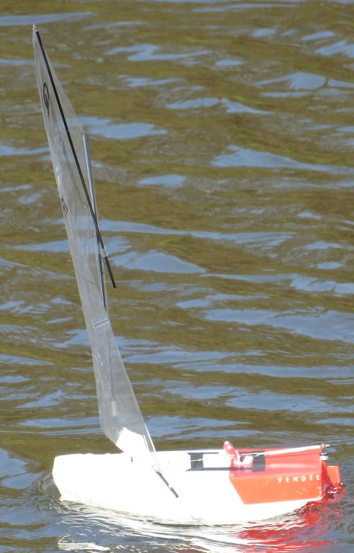
Un Optimist de plus en vendée ….
Des nouveaux Optimists sont en construction à Courseulles.
Une régate en vendée en fin d’année ?!

Pour les futures régates d’optimist et footy régionales et Nationales , nous vous demanderons d’adhérer a l’association , pour nous aider a régler le montant des assurances ( 10 euros/an)
les skippers adhérents a l'association au 30 Mars 2018
1) Jean François Bessiere ( Le Havre)architecte de l'opti Footy
2)Raymond Cronimus ( Nord France)
3)Gérard Le Pluart ( Courseulles )
4)Philippe Colin / FRA 114/146 ( Courseulles)
5) Michel Tanguy( Courseulles )
6)Calixte Bessiere( Le Havre)
7) Hyppolite Bessière ( Le Havre )
8) Jean Luc Beaudre( Courseulles )
L’association démarre.
La liste sera mise à jour au fur et mesure des adhésions.
L'adhésion individuelle est de 10 euros/an.
adhésion jeune 5 euros
L'adhésion Famille est de 15 Euros .
Il sera obligatoire d'adhérer a l'association pour régater sur le circuit des régates Footy et Opt-Footy( régate régionales ou Nationales ).
Une régate peut-être validée dans une autre région dés qu’il y a 3 optimists( nous envoyer les résultats et les bulletins d’adhésions )
Le club Footy et Opti-Footy


Ausschreibung
für
Footy Cup 2018
und
RG 65 Regio Cup Süd /Swiss Cup 2018
am 28. + 29. April 2018
Quelques skippers Français se déplacent en Footy a cet événement.

.

